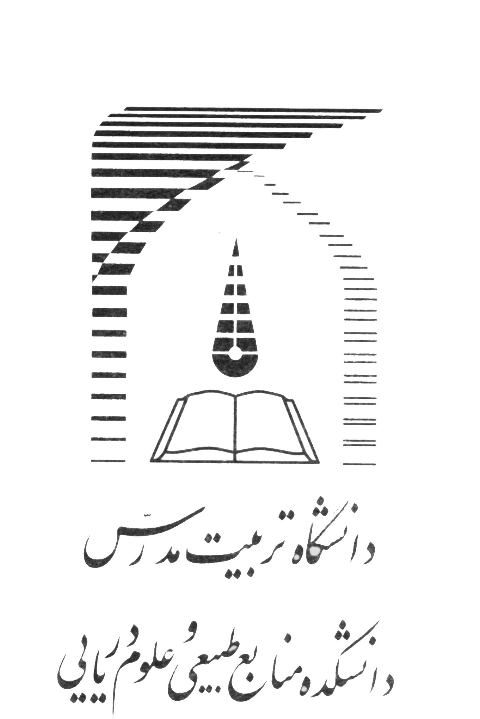
به نام خدا
«برگه تسویه حساب دانشکده منابع طبیعی و علوم دریایی»

بدینوسیله به اطلاع میرساند برادر/خواهر ................................................................................................ دانشجوی مقطع کارشناسیارشد/دکتری رشته .................................................................................. به شرح زیر تسویه حساب نموده است.

1- کلیه اموال دریافتی از انبار دانشکده را تحویل داده است. | حسن شالیکار  مهر و امضاء مسئول واحد انبارداری
2- کلیه وسایل سمعی و بصری دانشکده را تحویل داده است. | محمود نصرالهی  مهر و امضای مسئول واحد سمعی و بصری
3- کلیه وسایل مربوط به مرکز کامپیوتر دانشکده را تحویل داده است. | سارا یزدی نژاد  مهر و امضای مسئول مرکز کامپیوتر
4- کلیه کتابهای امانتی کتابخانه و یک نسخه از پایاننامه را تحویل داده است. | کریم ابراهیمی  مهر و امضای مسئول کتابخانه مرکزی
5- هیچگونه بدهی از بابت تکثیر کتب به انتشارات دانشکده ندارد. | سهراب نجاتی  مهر و امضای مسئول امور انتشارات
6- خلاصه پایان نامه و مقاله علمی مورد تأیید است. | دکتر ربیع بهروز  مهر و امضای معاون پژوهشی
7- هیچ گونه بدهی به واحد حسابداری امور پژوهشی ندارد. | زمان برارپور  مهر و امضای حسابدار پژوهشی:
8- خلاصه پایان نامه و مقاله علمی واصل گردید. | محمود اکبری  مهر و امضای رئیس اداره پژوهش
(ادامه در صفحه بعد)

«برگه تسویه حساب دانشکده منابع طبیعی و علوم دریایی»
9- با امور اداری دانشکده تسویه حساب نموده است. | محمدرضا نیکنژاد  مهر و امضای مسئول امور اداری
10- با امور دانشجویی دانشکده تسویه حساب نموده است. | مسلم شعبانی  مهر و امضای مسئول امور دانشجویی
11- با امور خوابگاههای دانشکده تسویه حساب نموده است. | محسن بوستانی  مهر و امضای مسئول امور خوابگاهها
12- با امور آزمایشگاه دانشکده تسویه حساب نموده است. | صادق بور  مهر و امضای مسئول آزمایشگاه مرکزی
13- با کارپردازی دانشکده تسویه حساب نموده است. | سیدعبدالرحیم طالبپور  مهر و امضای مسئول واحد کارپردازی
14- با واحد تغذيه دانشکده تسویه حساب نموده است. | علی رضوانی  مهر و امضای مسئول واحد تغذيه
15- با امور تربیت بدنی دانشکده تسویه حساب نموده است. | اسفندیار یوسفیان  مهر و امضای مسئول واحد تربیت بدنی
16- با واحد اموال دانشکده تسويه حساب نموده است. | مصطفی حسنزاده  مهر و امضاي مسئول واحد اموال
*تذکر: در صورت معرفی به کتابخانههای خارج از دانشگاه ارائه گواهی مبنی بر تسویه حساب الزامی است.

مهر و امضای مسئول اداره آموزش دانشکده:
حسین بور

